Table des matières
1. Phase Cadrage 5
A. Clarification du cahier des charges 5
I. Présentation du projet 5
II. Fonctionnalités et Performances 5
III. Architectures matérielles 5
IV. Contraintes matérielles et logiciels 6
B. Plan de validation 6
I. Inspection 6
II. Analyse 6
A. FPGA 7
PL-IP-00 : Source Vidéo Mémoire 7
PL-IP-01 : Source Vidéo Test Pattern Generator (TPG) 7
PL-IP-02 : Source initial DMA/TPG 7
PL-IP-03 : Source à chaud 7
PL-IP-04 : Transaction AXI WDATA 7
PL-IP-05 : Transaction AXI TVALID et Tready 7
PL-IP-06 : Architecture filtre à convolution 8
PL-IP-07 : standard de transfert 8
PL-IP-08 : Filtre Gaussien 8
PL-IP-09 : Filtre Harris 8
PL-IP-10 : Comparaison filtre 8
PL-IP-11 : Seuil 8
PL-IP-12 : Paramétrage seuil 8
PL-IP-13 : Retour de données 8
PL-DISP-00 : Overlay 8
PL-DISP-01 : Affichage VGA / Vsync et Hsync 8
PL-DISP-02 : Mode d’affichage 9
B. SoC 9
PS-01 : Vérifier l’écriture dans la mémoire 9
PS-02 : Vérifier la lecture dans la mémoire 9
III. Test 9
A. FPGA 9
PL-IP-00 : Capturer avec l’ILA le flux brut en sortie du DMA 9
PL-IP-01 : Capturer avec l’ILA plusieurs image consécutives du TPG 9
PL-IP-02 : Capturer avec l’ILA la source vidéo 9
PL-IP-03 : Capturer avec l’ILA la bascule du flux vidéo 9
PL-IP-04 : Capturer avec l’ILA les différents signaux de l’AXI 9
PL-IP-05 : Capturer avec l’ILA la sortie du filtre Gaussien 10
PL-IP-06 : Capturer avec l’ILA la sortie du filtre Harris 10
PL-IP-07 : Capturer avec l’ILA la sortie de la binairisation 10
PL-IP-08 : Capturer avec l’ILA le retour de données 10
PL-DISP-00 : Capturer avec l’ILA la sortie de l’overlay 10
PL-DISP-01 : Capturer avec l’ILA les signaux Vsync et Hsync 10
PL-DISP-03 : Capturer avec l’ILA la bascule des effets 10
B. Soc 10
PS-00 : XSCT écriture mémoire 10
PS-01 : XSCT lecture mémoire 10
IV. Démonstration 11
A. FPGA 11
PL-DISP-00 : Afficher l’image de la DDR sur l’écran 11
PL-DISP-01 : Afficher le TPG sur l’écran 11
PL-DISP-02 : Afficher la mire du TPG sur l’écran 11
PL-DISP-03 : Afficher le grayscale 11
PL-DISP-04 : Afficher le gauss 11
PL-DISP-05 : Afficher le harris 11
PL-DISP-06 : Afficher l’overlay 11
PL-DISP-07 : Afficher l’image avec l’overlay 11
PL-DISP-08 : Tester la bascule entre les images 11
B. SoC 11
PS-00 : Afficher le tableau de la mémoire DDR3 11
2. Schéma d’architecture 11
3. Rapport de validation 12
I. Analyse conforme 12
A. FPGA 12
PL-IP-00 : Source Vidéo mémoire 12
PL-IP-01 : Source Vidéo Test Pattern Generator (TPG) 12
PL-IP-02 : Source initial DMA/TPG 12
PL-IP-04 : Transaction AXI WDATA 12
PL-IP-05 : Transaction AXI TVALID et Tready 12
PL-IP-06 : Architecture filtre à convolution 12
PL-IP-07 : standard de transfert 12
PL-IP-08 : Filtre Gaussien 12
PL-IP-09 : Filtre Harris 13
PL-IP-11 : Seuil 13
PL-IP-12 : Paramétrage seuil 13
PL-DISP-00 : Overlay 14
PL-DISP-01 : Affichage VGA / Vsync et Hsync 14
PL-DISP-02 : Mode d’affichage 14
B. SoC 15
PS-01 : Vérifier l’écriture dans la mémoire 15
PS-02 : Vérifier la lecture dans la mémoire 15
II. Analyse non conforme 15
PL-IP-03 : Source à chaud - 15
PL-IP-10 : Comparaison filtre - 15
PL-IP-13 : Retour de données - 15
III. Test conforme 15
A. FPGA 15
PL-IP-00 : Capturer avec l’ILA le flux brut en sortie du DMA 15
PL-IP-01 : Capturer avec l’ILA plusieurs image consécutives du TPG 15
PL-IP-03 : Capturer avec l’ILA la bascule du flux vidéo 15
PL-IP-04 : Capturer avec l’ILA les différents signaux de l’AXI 15
PL-DISP-01 : Capturer avec l’ILA les signaux Vsync et Hsync 15
PL-DISP-02 : Capturer avec l’oscilloscope les canaux 16
PL-DISP-03 : Capturer avec l’ILA la bascule des effets 17
B. Soc 17
PS-00 : XSCT écriture mémoire 17
PS-01 : XSCT lecture mémoire 17
VI. Test non conforme 18
PL-IP-02 : Capturer avec l’ILA la source vidéo 18
PL-IP-05 : Capturer avec l’ILA la sortie du filtre Gaussien 18
PL-IP-06 : Capturer avec l’ILA la sortie du filtre Harris 18
PL-IP-07 : Capturer avec l’ILA la sortie de la binairisation 18
PL-IP-08 : Capturer avec l’ILA le retour de données 18
PL-DISP-00 : Capturer avec l’ILA la sortie de l’overlay 18
V. Démonstration conforme 18
A. FPGA 18
PL-DISP-00 : Afficher l’image de la DDR sur l’écran 18
PL-DISP-01 : Afficher le TPG sur l’écran 19
PL-DISP-02 : Afficher la mire du TPG sur l’écran 19
PL-DISP-03 : Afficher le grayscale 20
PL-DISP-04 : Afficher le gauss 20
PL-DISP-05 : Afficher le harris 21
PL-DISP-06 : Afficher l’overlay 21
PL-DISP-07 : Afficher l’image avec l’overlay avec l’image brut 22
PL-DISP-08 : Tester la bascule entre les images 22
B. SoC 22
PS-00 : Afficher le tableau de la mémoire DDR3 22
4. Références 23

- Phase Cadrage
- Clarification du cahier des charges

- Présentation du projet
Le projet consiste à concevoir un système embarqué permettant stocker, traiter et transmettre des données vidéo à l'aide d'une FPGA. Les données sont acquises par une ADC, traitées par le Processing System, transférées via des interfaces AXI et éventuellement stockées en DDR4 avant d'être affichées sur un moniteur VGA.

- Fonctionnalités et Performances
Dans un premier temps nous devons réaliser l’acquisition de la donnée issue de notre RAM DDR, une fois l’image récupérer par le DMA il va subir un pré traitement avec un Test Pattern Generator pour nous livrer une conversion luminance. Avec cette nouvelle image il va subir un filtrage d’abord gaussien, puis Harris et une fois qu’on a atteint un seuil il passe dans un overlay pour ressortir sur le PMOD VGA qui affichera l’image sur un écran. En parallèle de ce traitement FPGA nous avons un Processing System équipé d’une ARMA9 qui pilotera quelque étape clef du traitement notamment sur l’initialisation de la mémoire DDR ou sur la vérification du seuil afin de calculer le score max de notre image. L’objectif en performance est d’avoir une bonne fréquence d’image pour que notre flux vidéo sur l’écran soit net.

- Architectures matérielles

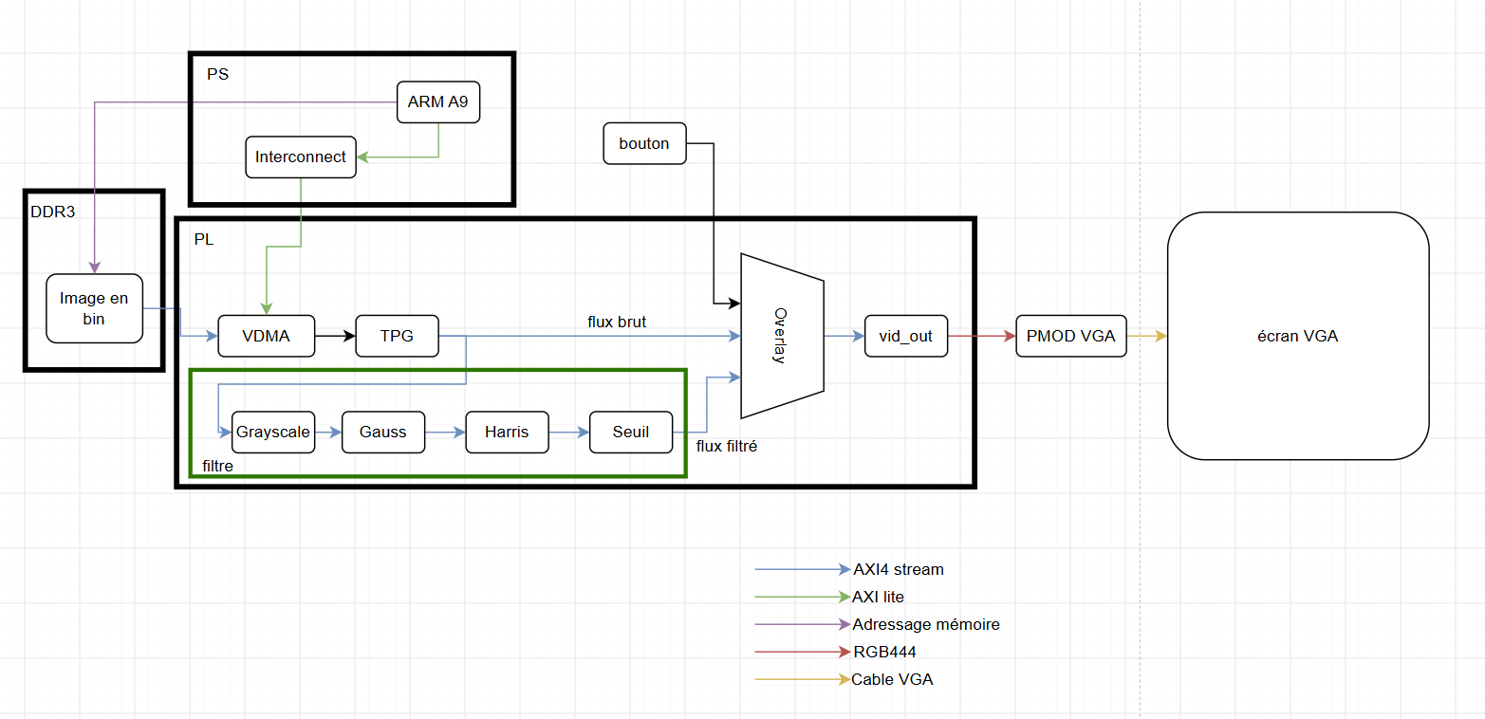
Figure 1 : Schéma synoptique
- Contraintes matérielles et logiciels
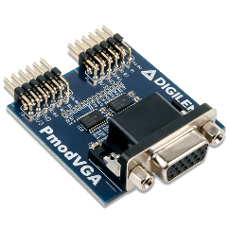
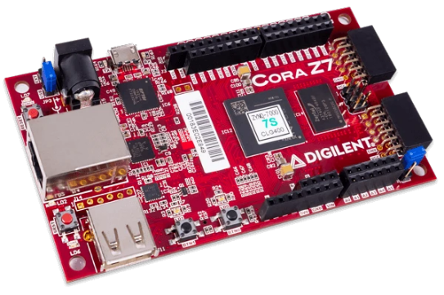
Nous allons utiliser une carte de développement cora Z7 équipé qu’une FPGA Zynq XC7Z010-1CLG400C et d’un Processing System avec un processeur ARM A9, la carte embarque aussi 512MB de ram DDR3 qui va être sollicité durant le projet pour stocker notre image. Sur la carte cora Z7 nous allons y connecter sur les connecteurs PMOD un convertisseur PMOD VGA qui nous permettra de relier un moniteur à travers un câble VGA. Pour vérifier la cohérence du signal nous allons le visualiser grâce à l’oscilloscope Hantek6022BE.
Figure 2 : Cora Z7 avec le Pmod VGA
Le développement de notre système FPGA sera sur Vivado 2020.2 et la partie PS sur Vitis 2020.2 pour analyser la mémoire.

- Plan de validation

- Inspection
Vérification du schéma RTL afin de retrouver les éléments nécessaires à notre système tel qu’un convertisseur analogique numérique, une gestion PWM de la puissance, un PS pour l’image et une connexion AXI pour le flux vidéo transporter.
Les critères de validation sont : le DMA est présent et correctement connecté à la FPGA, la gestion du PL est présente et reliée au PS, le PS est correctement configuré pour envoyer et recevoir des données, les différentes transactions sont réalisées via AXI et les horloges et signaux de contrôle de l’AXI.

- Analyse
Dans le testbench, vérifier les différentes transactions sur l’AXI entre le DMA, le PS et le PL. Le but du testbench est de vérifier les transactions entre le PS et le le DMA et le PL et de vérifier les différentes instructions envoyées. Les différentes phases de communication sur la ligne AXI sont analysés afin de vérifier notamment les adresses utilisées, les données transmises et les réponses retournées par le PL et le DMA. D’autre signaux seront aussi surveillés afin de garantir le bon fonctionnement du système comme AWADDR, WDATA, WSTRB, AWVALID, AWREADY, WVALID, BVALID, BREADY et BRESP pour les plus important lors des écritures et écritures des signaux.
Nous devons aussi vérifier le nombre de pixel de l’image en sortie de la DDR grâce à la simulation et vérifier sa cadence de 60 images/s. Si les images qui ont été passé dans des filtres (Gaussien et Harris) ne présentent aucune anomalie de donnée. L’analyse de l’overlay qui combine le flux brut et le flux binarisé permet si le flux de base est connu de pouvoir vérifier en amont les pixels à mettre en surbrillance et les comparer avec le flux transformé.

L’analyse dans le testbench nous permet aussi de vérifier les valeurs de Vsync et Hsync afin d’effectuer un comptage pour vérifier s’il n’y a pas un décalage de notre image.
L’analyse est validée si le dialogue entre les différents blocs est réalisé et qu’aucune anomalie est repéré sur l’adressage une variation de l’adresse AWADDR que WVALID et WREADY qui sont en handshake permettent l’envoient des données sur WDATA s’ils sont à l’état haut et ensuite BVALID et BREADY valident la transaction.
Si les signaux Hsync et Vsync respectent leur timing et que les différentes données calculées en sortie de filtre correspondent à nos attentes nous pouvons valider l’analyse.

- FPGA

PL-IP-00 : Source Vidéo Mémoire
Charger une image dans la DDR3 et comparer avec celle en sortie de la DMA et vérifier la cadence des images pour correspondre à 60 images par seconde avec une résolution de 640 par 480 pixels au format RGB 8bits.

PL-IP-01 : Source Vidéo Test Pattern Generator (TPG)
Générer un Test Patten Generator qui émet une mire, si la mire est connue, nous pouvons calculer les positions qui vont varier en amont et vérifier par la suite les déplacements calculés.

PL-IP-02 : Source initial DMA/TPG
Comparer les deux flux DMA et TPG afin de comparer les motifs, après un reset du PS, vérifier lequel est faites à l’initialisation du système.

PL-IP-03 : Source à chaud
Tester la sélection du flux grâce à un registre dédié accessible par la partie PS du SOC.

PL-IP-04 : Transaction AXI WDATA
Vérifier une variation de l’adresse AWADDR que WVALID et WREADY qui sont en handshake permettent l’envoient des données sur WDATA s’ils sont à l’état haut et ensuite BVALID et BREADY valident la transaction.

PL-IP-05 : Transaction AXI TVALID et Tready
Vérifier l’état de TVALID et TREADY tout le long de la simulation afin de garantir la bonne transaction de chaque transfert de donnée.

PL-IP-06 : Architecture filtre à convolution
Les filtres à convolution Gaussien et Harris devront être implémenté selon l’architecture sliding window.

PL-IP-07 : standard de transfert
L’entrée et la sortie des filtres Gaussien et Harris sont au standard AXI4-STREAM.

PL-IP-08 : Filtre Gaussien
Le premier traitement dans notre chaine est un filtre Gaussien dont le kernel est de dimension 3 par 3. Le filtre consomme la source au format 8bits grayscale. Ce filtre permet d’ajouter du blur à notre image

PL-IP-09 : Filtre Harris
Le deuxième traitement dans notre chaine est un filtre de Harris dont le kernel est de dimension 3 par 3. Ce filtre permet de détecter les coins et les intersections de ligne au sein d’une image.

PL-IP-10 : Comparaison filtre
A partir d’une image test, nous pouvons comparer les valeurs obtenues en simulation avec celui obtenu grâce à un logiciel tiers.

PL-IP-11 : Seuil
Le dernier traitement dans notre chaine est une binarisation qui produit seuillage à la sortie du filtre de Harris. La valeur de sortie du filtre est 0 si elle est inférieure à la valeur d’entrée et de 1 si elle est supérieure ou égale à la valeur du seuil.

PL-IP-12 : Paramétrage seuil
Nous pouvons faire varier le seuillage de notre filtre Harris pendant qu’il tourne à chaud grâce à la partie PS de notre SoC.

PL-IP-13 : Retour de données
Les images en sorties des filtres ont un score qui sont stockés dans des registres accessibles par la partie PS du Soc. Cette valeur est mise à jour à chaque nouvelle image et est associé à un offset et des coordonnées.

PL-DISP-00 : Overlay
L’overlay est une fusion entre notre flux vidéo brut et notre flux vidéo binarisé (sortie de filtre). Si la sortie du filtre Harris est à ‘1’ alors nous pouvons mettre le pixel sur notre flux brut en surbrillance pour marquer sa détection. Dans le cas de l’analyse nous pouvons comparer la valeur obtenue avec la valeur calculer.

PL-DISP-01 : Affichage VGA / Vsync et Hsync
Nous avons une résolution prédéfinie cela nous permet de le mesurer dans le testbench les fronts montants de Vsync et Hsync. En comptant le nombre de cycle nous pouvons retrouver notre résolution (640 par 480). Nous pouvons mesurer le nombre d’image par seconde que notre système génère.

PL-DISP-02 : Mode d’affichage
Nous pouvons tester le basculement entre deux états d’affichage pour notre sortie VGA, sur le mode A nous avons notre image naturelle sans aucun traitement et sur le mode B l’image avec l’overlay et le filtrage appliqué.

- SoC

PS-01 : Vérifier l’écriture dans la mémoire
Nous pouvons l’état de notre ram ddr3 avec les commandes mwr 0x (adresse) 0x (données).

PS-02 : Vérifier la lecture dans la mémoire
Nous pouvons l’état de notre ram ddr3 avec les commandes mrd 0x (adresse).

- Test
On place des sondes ILA sur les signaux AWADDR, WDATA, WSTRB, AWVALID, AWREADY, WVALID, BVALID, BREADY et BRESP afin de vérifier la conformité de notre bus AXI et des sondes d’oscilloscope et ILA sur le Vsync, le Hsync et le RGB afin de vérifier grâce aux cycles d’horloge connu si nous respectons les délais, que l’image transmis à belle et bien ses dimensions et le nombre d’image par seconde.
Le test est validé si aucune anomalie est repérée sur le Vsync, Hsync et RGB comme le temps de synchronisation, le nombre de pixel par ligne et le nombre de ligne et le nombre d’image par seconde de 60 et que notre BUS AXI ne présente aucune violation.

- FPGA

PL-IP-00 : Capturer avec l’ILA le flux brut en sortie du DMA
Comparer l’image du flux brut avec notre image de référence.

PL-IP-01 : Capturer avec l’ILA plusieurs image consécutives du TPG
Vérifier que les éléments varient bel et bien entre les images.

PL-IP-02 : Capturer avec l’ILA la source vidéo
Vérifier si nous choisissons, s’il est par défaut ou si la sélection se fait à chaud.

PL-IP-03 : Capturer avec l’ILA la bascule du flux vidéo
Vérifier si nous réalisons la bascule si nous avons un réel changement de source.

PL-IP-04 : Capturer avec l’ILA les différents signaux de l’AXI
Vérifier les différentes valeurs de AWADDR, WDATA, WSTRB, AWVALID, AWREADY, WVALID, BVALID, BREADY et BRESP pour les plus important lors des écritures et écritures des signaux afin de détecter aucune anomalie et aucune violation de protocole.

PL-IP-05 : Capturer avec l’ILA la sortie du filtre Gaussien
Comparer avec les valeurs de l’image de référence afin de vérifier la pertinence des valeurs obtenues par le système.

PL-IP-06 : Capturer avec l’ILA la sortie du filtre Harris
Comparer avec les valeurs de l’image de référence afin de vérifier la pertinence des valeurs obtenues par le système.

PL-IP-07 : Capturer avec l’ILA la sortie de la binairisation
Vérifier avec notre image de référence que les seuils sont bien respectés.

PL-IP-08 : Capturer avec l’ILA le retour de données
Vérifier les valeurs d’offset, le score et les coordonnées avec notre image de référence calculée.

PL-DISP-00 : Capturer avec l’ILA la sortie de l’overlay
Vérifier sur l’overlay les pixels produits par le système par rapport à notre image de référence calculée.

PL-DISP-01 : Capturer avec l’ILA les signaux Vsync et Hsync
Vérifier les timings des signaux Vsync et Hsync s’ils respectent bien la résolution de 640 par 480).
PL-DISP-02 : Capturer avec l’oscilloscope les canaux
Vérifier avec l’oscilloscope les signals Vsync et Hsync s’ils respectent bien la résolution de 640 par 480) et les signaux R, G et B en sortie du PMOD afin de vérifier son bon fonctionnement.

PL-DISP-03 : Capturer avec l’ILA la bascule des effets
Vérifier si nous réalisons la bascule entre le flux brut, le flux overlay ou le flux brut avec overlay.

- Soc

PS-00 : XSCT écriture mémoire
Vérifier à l’aide de Vitis et la commande dow -data {C:/Users/33651/Desktop/projet_ajc/Projet/DMA_RGB24b/DMA_RGB24b/samples/input/sample_in_rgb.bin} 0x01000000 les valeurs présentes dans la mémoire DDR pour vérifier l’état de notre image et la comparer avec notre image réelle.

PS-01 : XSCT lecture mémoire
Vérifier à l’aide de Vitis et du tableau présente dans Vitis les valeurs présentes dans la mémoire DDR pour vérifier l’état de notre image et la comparer avec notre image réelle.

- Démonstration
Après avoir programmé la FPGA nous devons constater la présence d’image sur notre moniteur après avoir brancher le VGA sur la FPGA et le moniteur.
La démonstration est valide si le moniteur détecte correctement le signal VGA, qu’une image est effectivement affichée sur le moniteur, qu’aucun décalage Vsync ou Hsync n’est visible et présente, que nous n’avons aucune perte d’image observé et que l’image est cohérente.

- FPGA

PL-DISP-00 : Afficher l’image de la DDR sur l’écran

PL-DISP-01 : Afficher le TPG sur l’écran

PL-DISP-02 : Afficher la mire du TPG sur l’écran

PL-DISP-03 : Afficher le grayscale

PL-DISP-04 : Afficher le gauss

PL-DISP-05 : Afficher le harris

PL-DISP-06 : Afficher l’overlay

PL-DISP-07 : Afficher l’image avec l’overlay

PL-DISP-08 : Tester la bascule entre les images
- SoC

PS-00 : Afficher le tableau de la mémoire DDR3

- Bloc Design
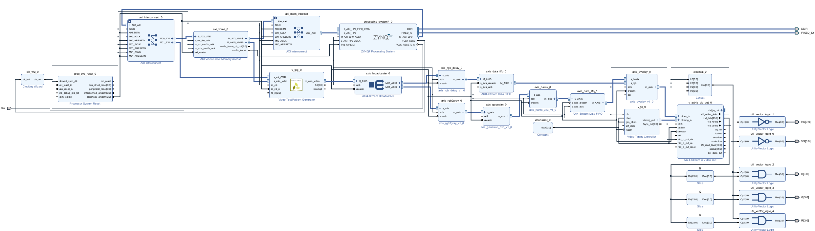
Figure 3 : Bloc design

- Rapport de validation

- Analyse conforme

- FPGA

PL-IP-00 : Source Vidéo mémoire
L’image est bien chargée dans la DDR3 et le binaire semble ressembler avec le binaire de notre image la taille de l’image correspond à nos paramètres de 60 images par seconde avec une résolution de 640 par 480 pixels au format RGB 8bits.

PL-IP-01 : Source Vidéo Test Pattern Generator (TPG)
Le Test Pattern Generator a été généré avec succès afin de tester l’affichage sur notre écran à l’aide du bloc ip TPG de Vivado.
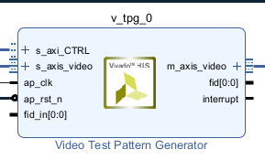
Figure 4 : Bloc ip TPG

PL-IP-02 : Source initial DMA/TPG
Nous pouvons changer entre le DMA et le TPG afin de nous adapter à tout type de test dans notre code cpp côté vitis.

PL-IP-04 : Transaction AXI WDATA
Nous avons la variation de AWADDR, WVALID et WREADY qui permettent l’envoient des données sur WDATA. Et nous avons la réponse de BVALID et BREADY pour valider la transaction.

PL-IP-05 : Transaction AXI TVALID et Tready
TVALID et TREADY sont cohérent et garantissent la bonne transaction des données.
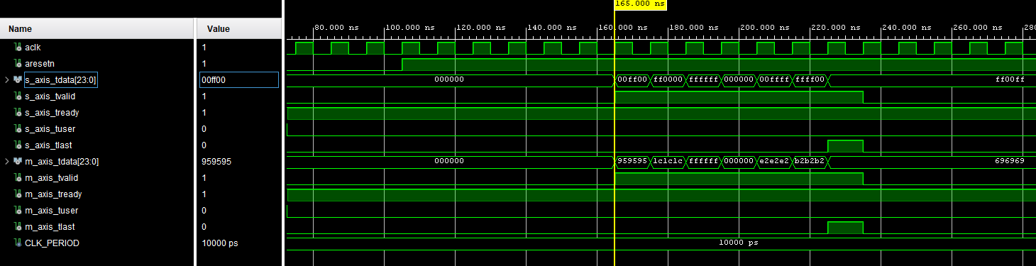
Figure 5 : Simulation du bloc IP RGB2GRAY

PL-IP-06 : Architecture filtre à convolution
Les filtres gaussien et Harris sont intégré en sliding window afin de réduire la complexité temporelle des traitements concernant une image grâce à un traitement 3 par 3.

PL-IP-07 : standard de transfert
Les filtres sont bien au format AXI4-STREAM pour faciliter les transactions entre les différents bloc ip avec la conversion de notre code en bloc ip de vivado.

PL-IP-08 : Filtre Gaussien
Le filtre Gaussien est intégré en 3 par 3 avec du grayscale, la transition en gris et le blur va aider notre système à bien les réaliser traitement qui suivent. Ceci a était réalisé avec un code VHDL.
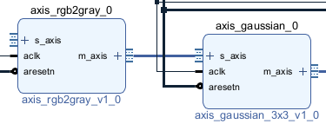
Figure 6 : Bloc ip grayscale et filtre de Gauss

PL-IP-09 : Filtre Harris
Le filtre Harris est intégré en 3 par 3 afin de nous aider à détecter les coins et les intersections de ligne au sein d’une image.
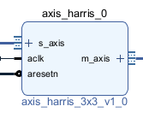
Figure 7 : Bloc ip filtre Harris

PL-IP-11 : Seuil
Le seuil est intégré dans notre bloc ip Harris elle nous permet de mettre une tolérance aux données qu’on veut garder. Elle compare la valeur calculée du sliding window et garde ou non la valeur.

PL-IP-12 : Paramétrage seuil
Nous pouvons le configurer dans notre bloc ip Harris.
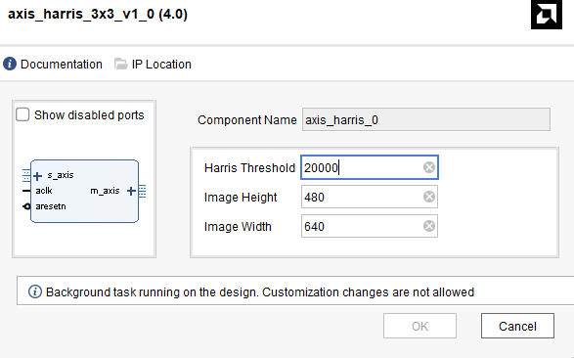
Figure 8 : Configuration du seuil dans le bloc ip du filtre Harris

PL-DISP-00 : Overlay
L’overlay a bien été intégré afin de bien vérifier les corners et intersections grâce au bloc ip overlay fait à partir d’un code VHDL.

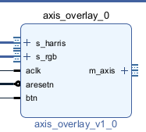
Figure 9 : Bloc ip de l'overlay

PL-DISP-01 : Affichage VGA / Vsync et Hsync
Nous avons une fréquence pour Hsync = 25.2hz/800 ligne = 31.5kHz et Vsync = Hsync/525 lignes = 60Hz mesurer dans le testbench ce qui nous confirme la fréquence de notre image
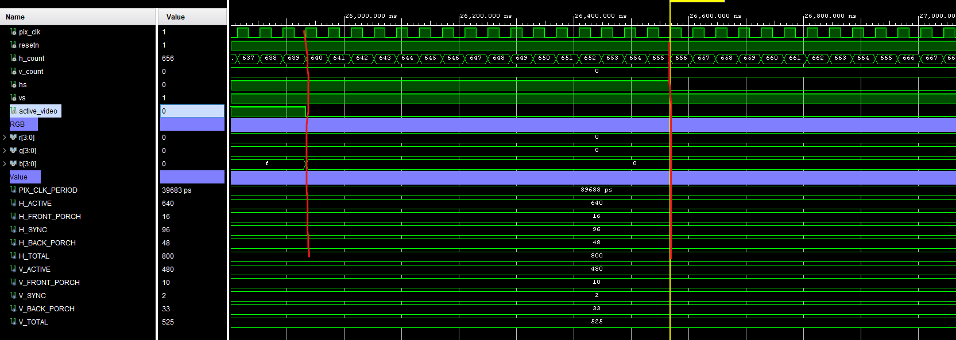
Figure 10 : Simulation du bloc IP vid_out sur les signaux de HS
Nous observons que notre signal active video l’est jusqu’à que h_count ait fini de compter de 0 jusqu’à 639 (640 valeurs).
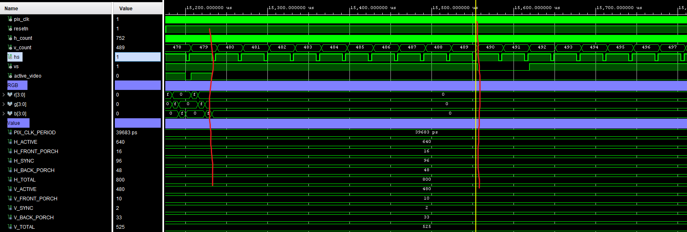
Figure 11 : Simulation du bloc IP vid_out sur les signaux de VS
Nous observons que notre signal active video l’est jusqu’à que v_count ait fini de compter de 0 jusqu’à 479 (480 valeurs).
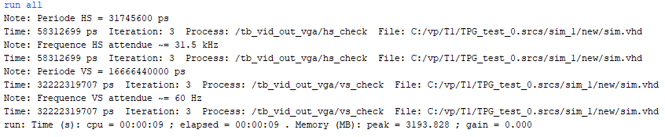
Figure 12 : Rapport de simulation des valeurs simulés
Pour une période HS de 31_745_600 ps cela correspond à 31.75 us donc une fréquence de 31.5khz avec une période VS de 16_666_440_000 ps cela correspond à 16.64 us donc une fréquence de 60hz ce qui valide nos signaux de timings.

PL-DISP-02 : Mode d’affichage
Nous pouvons basculer entre deux états d’affichage pour notre sortie VGA, sur le mode A nous avons notre image naturelle sans aucun traitement et sur le mode B l’image avec l’overlay et le filtrage appliqué grâce à un bouton poussoir présent sur la carte.
- SoC

PS-01 : Vérifier l’écriture dans la mémoire
Nous avons écrit dans la ram mwr 0x01000000 0x00000001.

PS-02 : Vérifier la lecture dans la mémoire
Nous avons lu dans la ram mrd 0x01000000 et ça nous a sorti 0x00000001.

II. Analyse non conforme

PL-IP-03 : Source à chaud -
Nous n’avons aucun moyen de tester le flux grâce à un registre dédié accessible par la partie PS du SOC.

PL-IP-10 : Comparaison filtre -
Aucune donnée binaire d’une image n’a été testé avec un logiciel tiers afin de vérifier la cohérence de nos filtres.

PL-IP-13 : Retour de données -
Aucune fonctionnalité n’a été intégré afin de vérifier le score et aucun retour via UART n’a été programmé.

III. Test conforme

- FPGA

PL-IP-00 : Capturer avec l’ILA le flux brut en sortie du DMA
L’ILA montre que la sortie de notre DMA varie bien avec différentes valeurs en hexadécimale.

PL-IP-01 : Capturer avec l’ILA plusieurs image consécutives du TPG
L’ILA montre que notre TDATA a plusieurs varie avec différentes valeurs en hexadécimale.

PL-IP-03 : Capturer avec l’ILA la bascule du flux vidéo
Le bouton poussoir passe à 1 et nous sommes garanti de la bascule du flux vidéo.

PL-IP-04 : Capturer avec l’ILA les différents signaux de l’AXI
Les différentes valeurs de AWADDR, WDATA, WSTRB, AWVALID, AWREADY, WVALID, BVALID, BREADY et BRESP varient bien et confirme les transactions sur notre ligne.

PL-DISP-01 : Capturer avec l’ILA les signaux Vsync et Hsync
Les timings des signaux Vsync et Hsync sont respectent bien la résolution de 640 par 480.
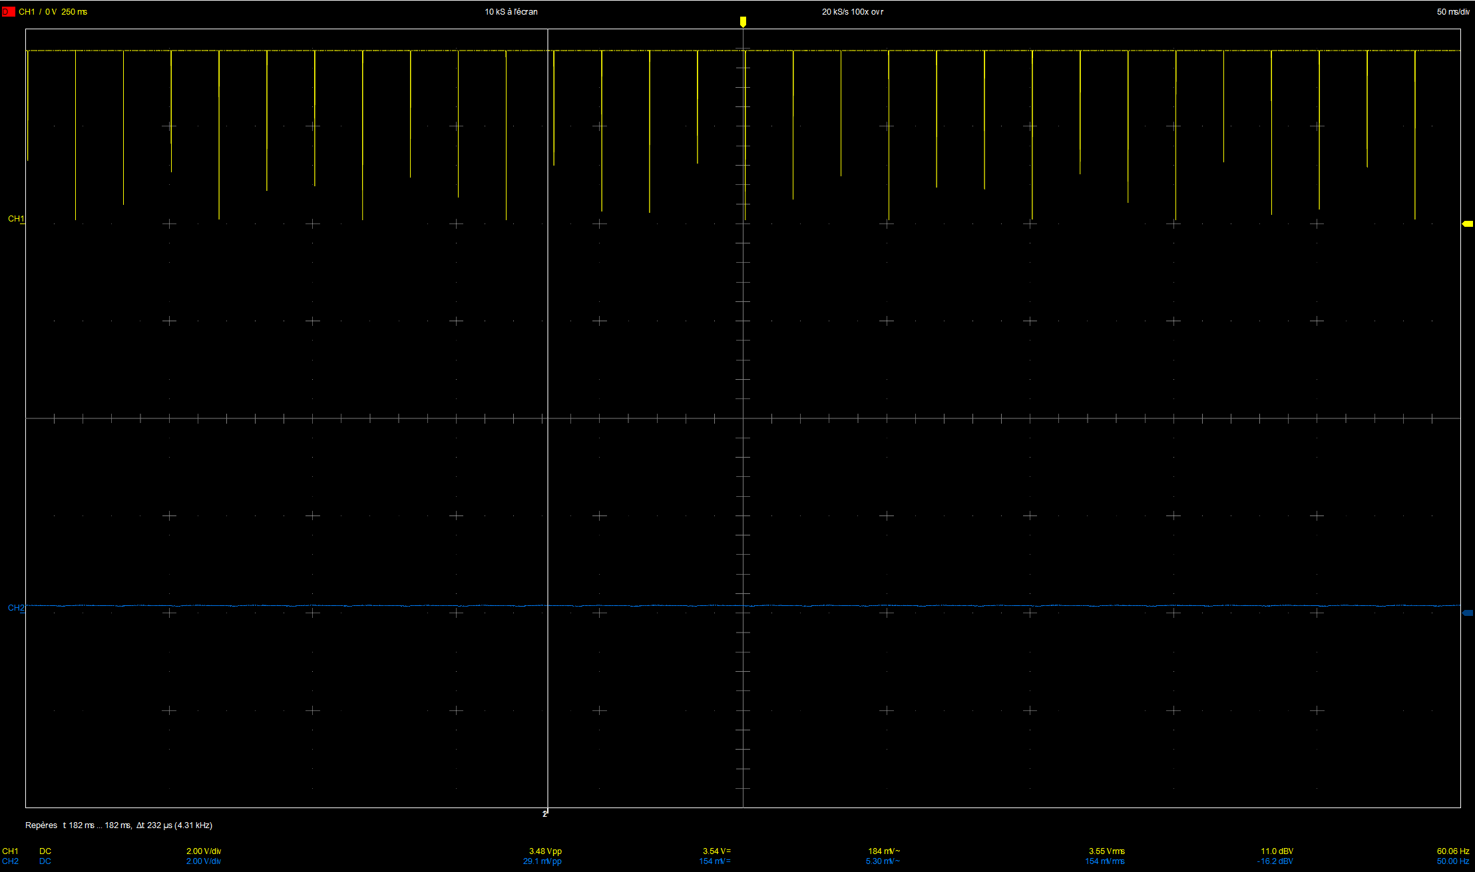
Figure 13 : Mesure à l'oscillo du Vertical Sync
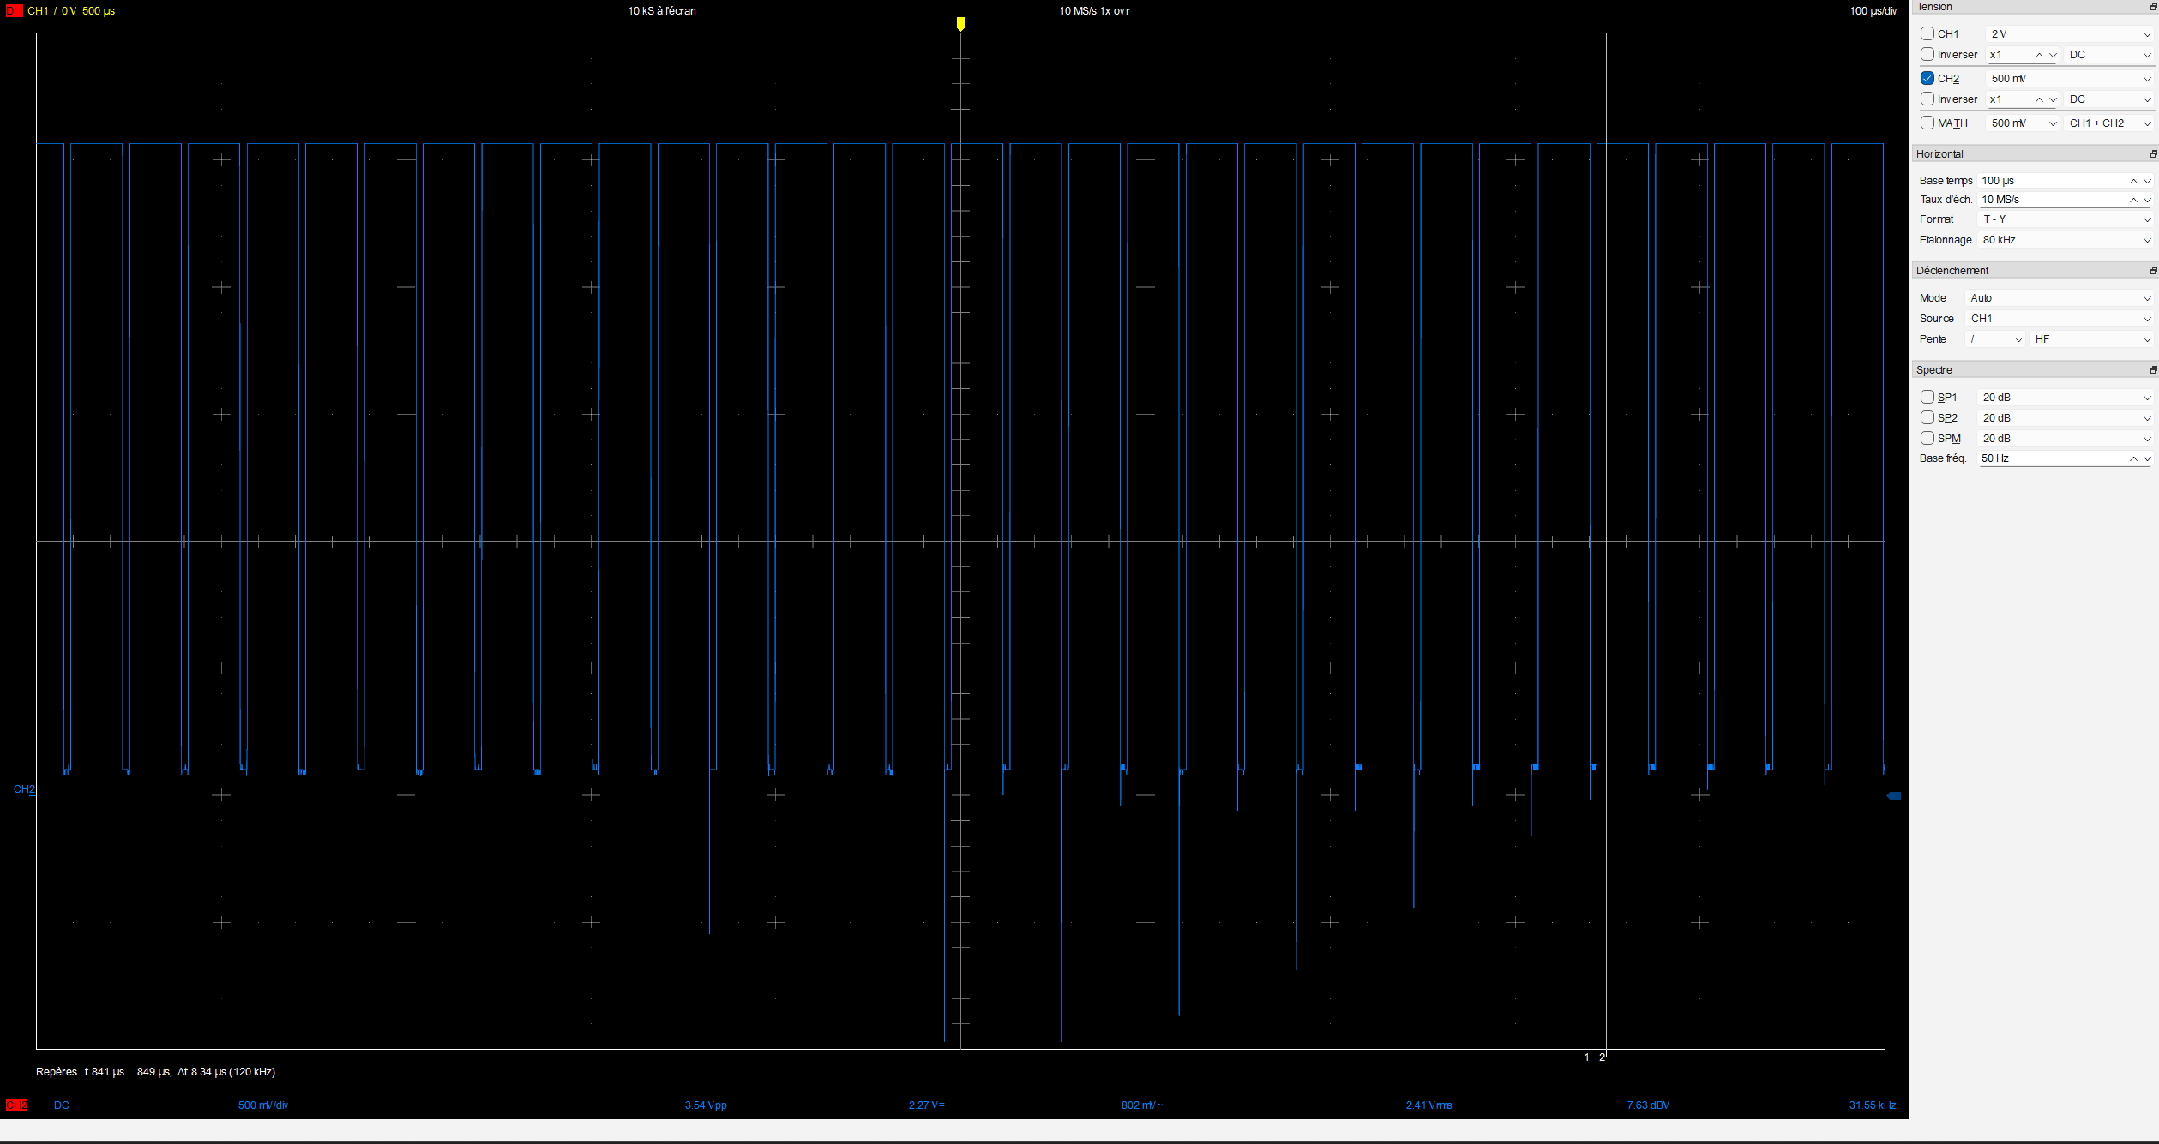
Figure 14 : Mesure à l'oscillo du Horizontal Sync
Nous vérifions la conformité de ces données grâce aux valeurs de fréquences mesurées par l’oscilloscope avec HS 31.5Khz et VS de 60 Hz.

PL-DISP-02 : Capturer avec l’oscilloscope les canaux
Les timings des signaux Vsync et Hsync sont respectent bien la résolution de 640 par 480 et nous avons les variations entre 0 et 3.3V avec des signaux carrés sur les pins R, G et B ce qui garantissent que des données sont transités sur les pins sont conformes.
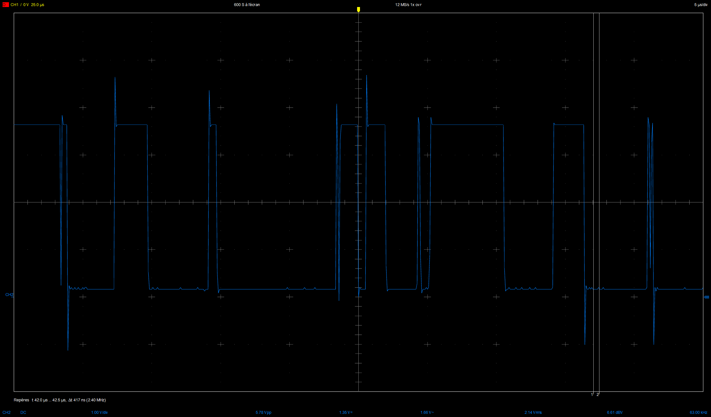
Figure 15 : Mesure à l'oscillo de Blue 0

PL-DISP-03 : Capturer avec l’ILA la bascule des effets
Le bouton poussoir passe à 1 et nous sommes garanti de la bascule du flux vidéo.

- Soc

PS-00 : XSCT écriture mémoire
Vérifier à l’aide de Vitis et la commande dow -data {C:/Users/33651/Desktop/projet_ajc/Projet/DMA_RGB24b/DMA_RGB24b/samples/input/sample_in_rgb.bin} 0x01000000 les valeurs présentes dans la mémoire DDR pour vérifier l’état de notre image et la comparer avec notre image réelle.
L’image est bien chargée dans la mémoire RAM DDR3.

PS-01 : XSCT lecture mémoire
Vérifier à l’aide de Vitis et du tableau présente dans Vitis les valeurs présentes dans la mémoire DDR pour vérifier l’état de notre image et la comparer avec notre image réelle.
Les valeurs sont bien conformes à ce que nous attendons.

VI. Test non conforme

PL-IP-02 : Capturer avec l’ILA la source vidéo
Nous n’avons aucun moyen de faire de sélection à chaud.

PL-IP-05 : Capturer avec l’ILA la sortie du filtre Gaussien
L’ila a cessé de fonctionner pour cette phase de test.

PL-IP-06 : Capturer avec l’ILA la sortie du filtre Harris
L’ila a cessé de fonctionner pour cette phase de test.

PL-IP-07 : Capturer avec l’ILA la sortie de la binairisation
L’ila a cessé de fonctionner pour cette phase de test.

PL-IP-08 : Capturer avec l’ILA le retour de données
L’ila a cessé de fonctionner pour cette phase de test.

PL-DISP-00 : Capturer avec l’ILA la sortie de l’overlay
L’ila a cessé de fonctionner pour cette phase de test.

V. Démonstration conforme

- FPGA

PL-DISP-00 : Afficher l’image de la DDR sur l’écran
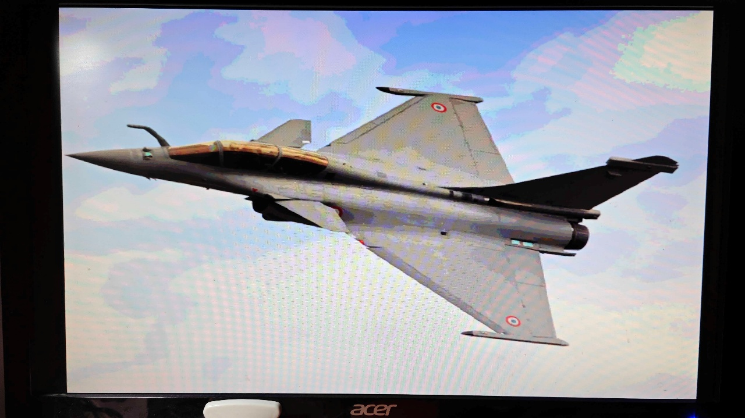
Figure 16 : Affichage sur l'ecran du VDMA

PL-DISP-01 : Afficher le TPG sur l’écran
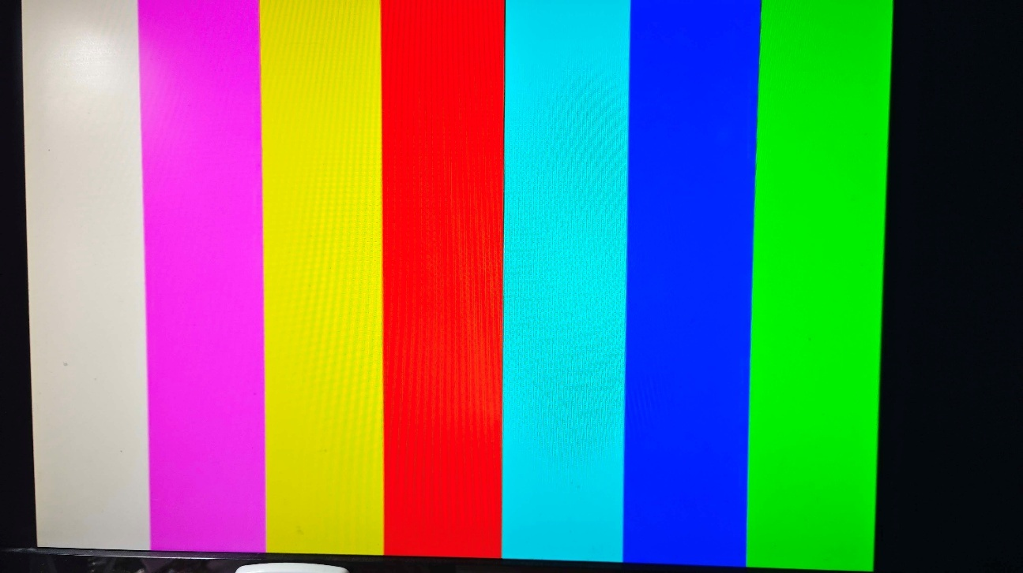
Figure 17: Affichage sur l'ecran du TPG

PL-DISP-02 : Afficher la mire du TPG sur l’écran
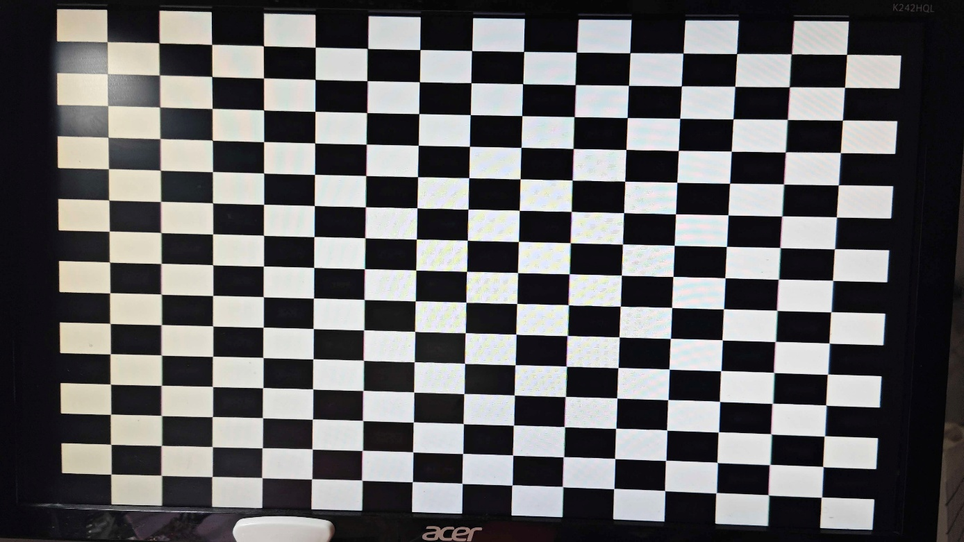
Figure 18 : Affichage sur l'ecran de la mire du TPG

PL-DISP-03 : Afficher le grayscale
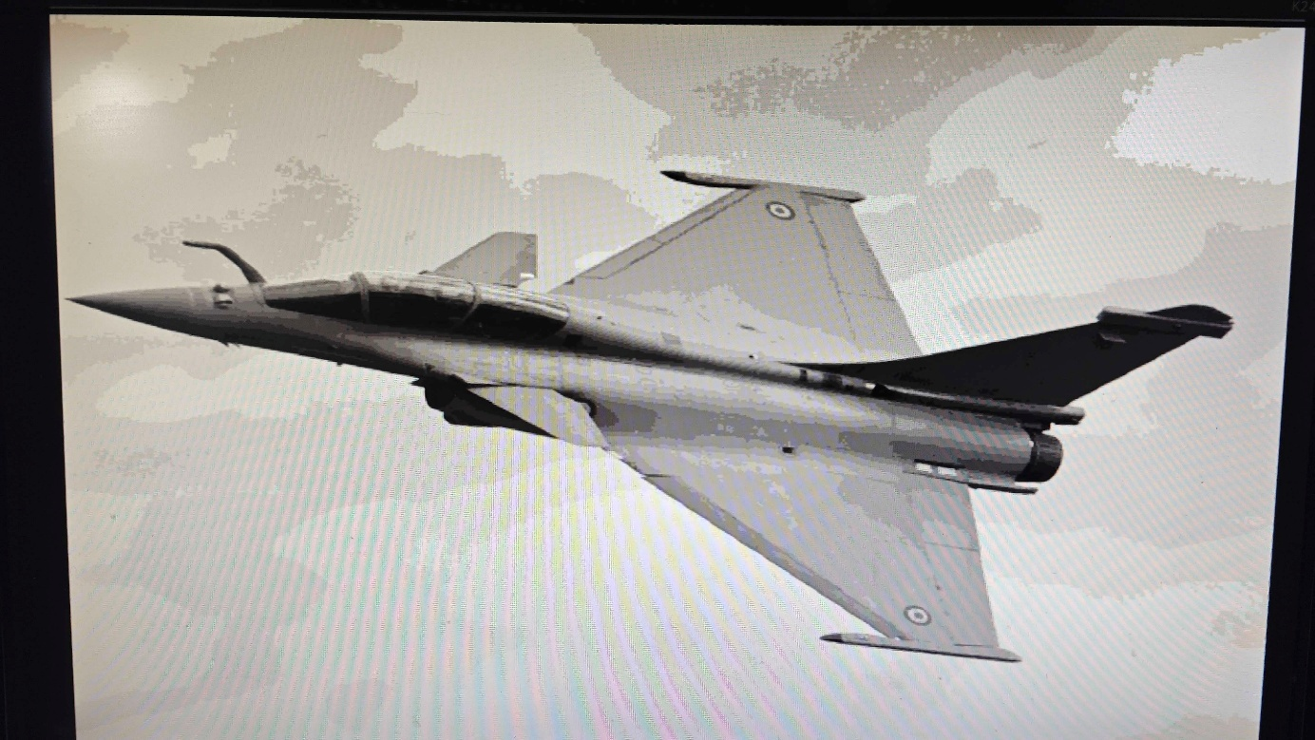
Figure 19 : Affichage sur l'ecran de la conversion RGB vers GRAY

PL-DISP-04 : Afficher le gauss
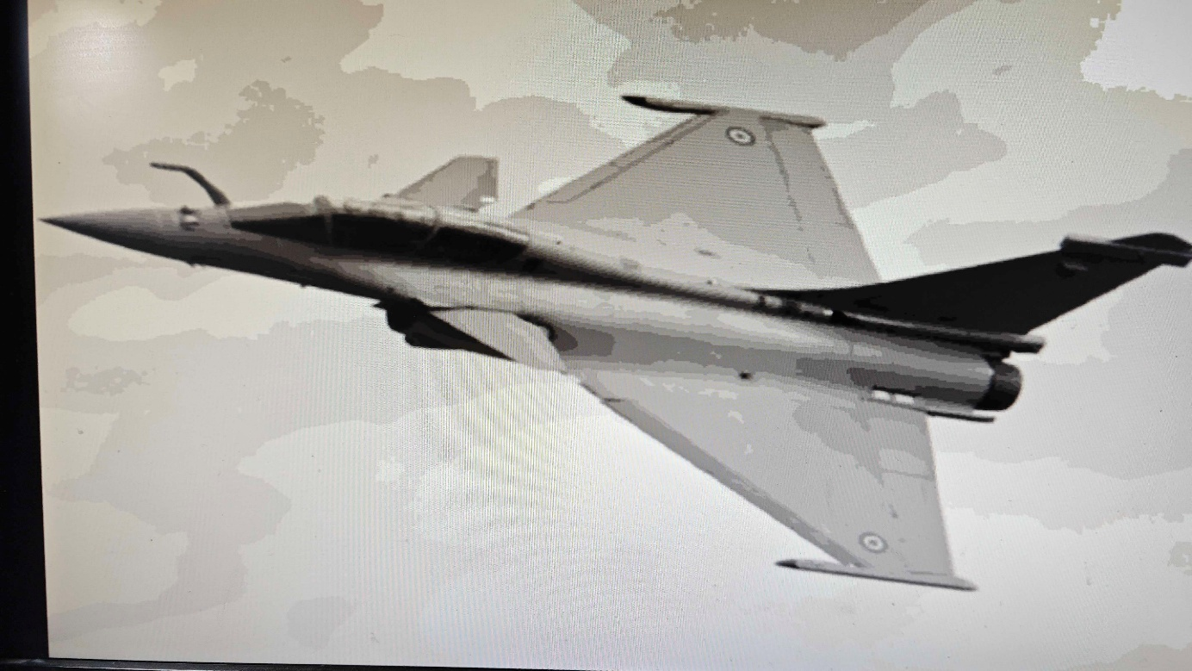
Figure 20 : Affichage sur l'ecran du filtre de Gauss

PL-DISP-05 : Afficher le harris
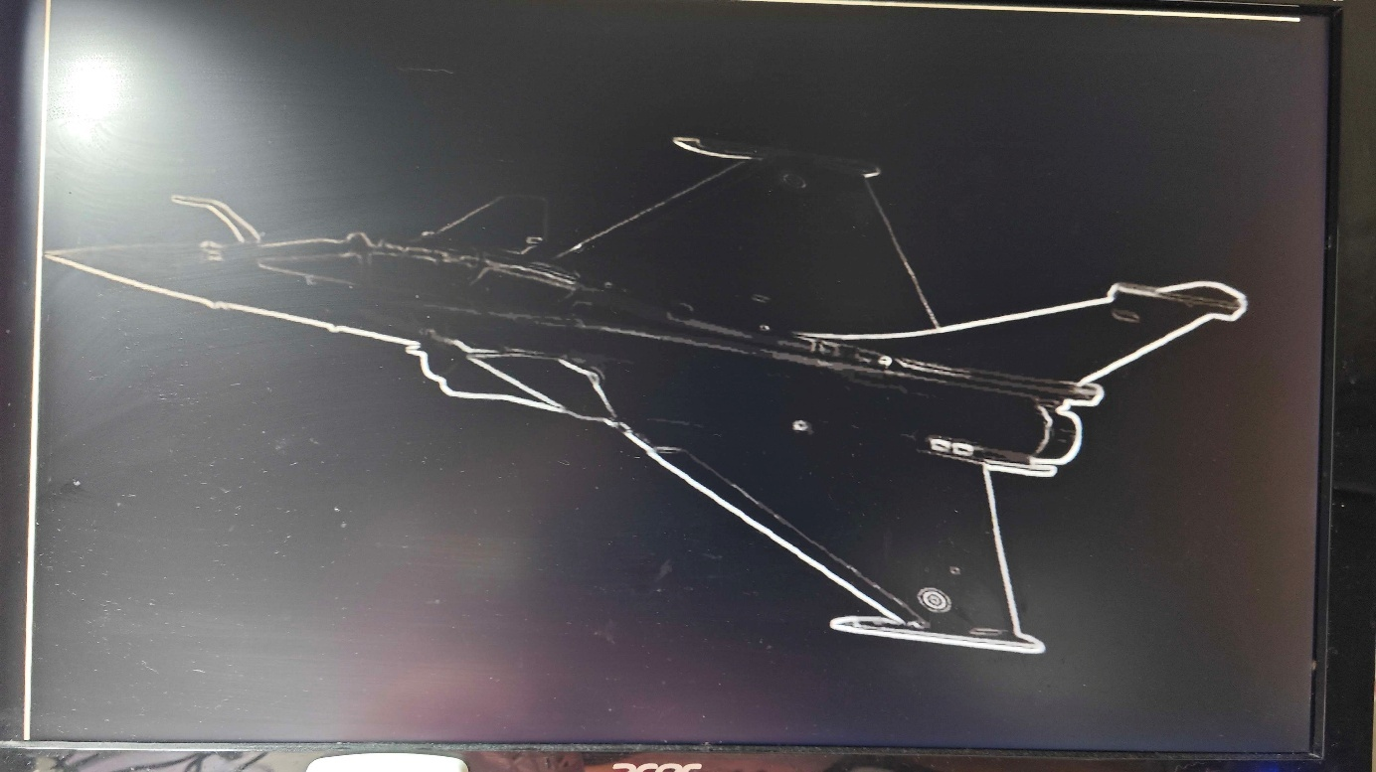
Figure 21 : Affichage sur l'ecran du filtre d'Harris

PL-DISP-06 : Afficher l’overlay
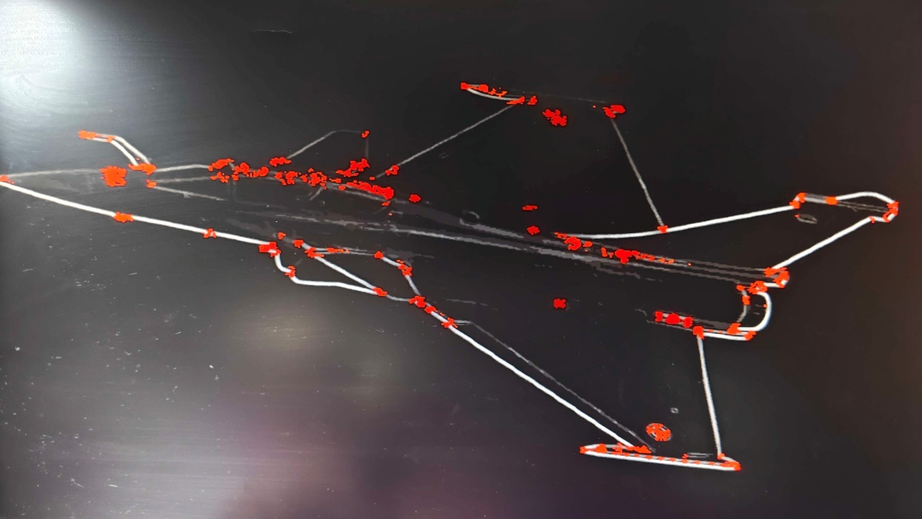
Figure 22 : Affichage sur l'ecran de l'overlay

PL-DISP-07 : Afficher l’image avec l’overlay avec l’image brut
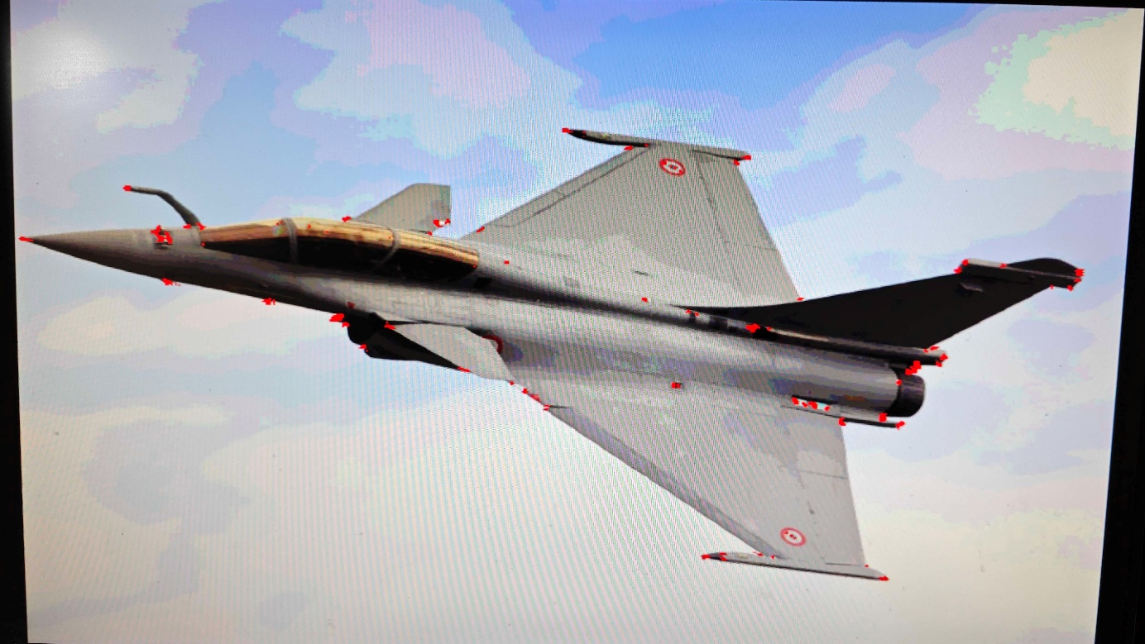
Figure 23 : Affichage sur l'ecran de l'overlay avec l'image brut

PL-DISP-08 : Tester la bascule entre les images
La bascule entre l’image brut et l’image avec overlay marche et le bascule est réalisé grâce au bouton poussoir

- SoC

PS-00 : Afficher le tableau de la mémoire DDR3
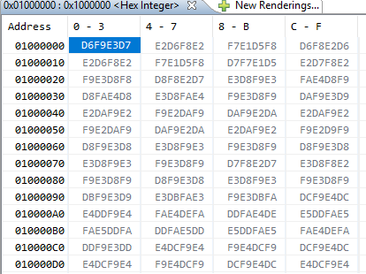
Figure 24 : Tableau de la mémoire DDR3

- Références
Figure 1 : Schéma synoptique 5
Figure 2 : Cora Z7 avec le Pmod VGA 6
Figure 3 : Schéma d'architecture 11
Figure 4 : Bloc ip TPG 12
Figure 5 : Simulation du bloc IP RGB2GRAY 12
Figure 6 : Bloc ip grayscale et filtre de Gauss 13
Figure 7 : Bloc ip filtre Harris 13
Figure 8 : Configuration du seuil dans le bloc ip du filtre Harris 14
Figure 9 : Bloc ip de l'overlay 14
Figure 10 : Simulation du bloc IP vid_out sur les signaux de HS 15
Figure 11 : Simulation du bloc IP vid_out sur les signaux de VS 15
Figure 12 : Rapport de simulation des valeurs simulés 15
Figure 13 : Mesure à l'oscillo du Vertical Sync 17
Figure 14 : Mesure à l'oscillo du Horizontal Sync 17
Figure 15 : Mesure à l'oscillo de Blue 0 18
Figure 16 : Affichage sur l'ecran du VDMA 19
Figure 17: Affichage sur l'ecran du TPG 20
Figure 18 : Affichage sur l'ecran de la mire du TPG 20
Figure 19 : Affichage sur l'ecran de la conversion RGB vers GRAY 21
Figure 20 : Affichage sur l'ecran du filtre de Gauss 21
Figure 21 : Affichage sur l'ecran du filtre d'Harris 22
Figure 22 : Affichage sur l'ecran de l'overlay 22
Figure 23 : Affichage sur l'ecran de l'overlay avec l'image brut 23
Figure 24 : Tableau de la mémoire DDR3 23

